1. Devloger
2. Тиль Давид, Захарченко Георгий
3. Создать сайт, где разработчики могут делится своими наработками проекта, а так же искать вдохновение при просмотре других наработок
4. Интересные приёмы: использование API github для загрузки Readme.md. Проверка почты при регистрации на валидность. Хостинг сервера в Нидерландах. Создание постов с поддержкой Markdown. Превью поста перед публикацией для проверки правильности разметки. Хранение данных пользователей в зашифрованном виде в базе данных
5. Основополагающей технологией стала возможность загрузки Readme.md с github и создание постов с markdown. Для запуска необходимо большое количество дополнительных библиотек, все присутствуют в requirements.txt
6. Скриншоты

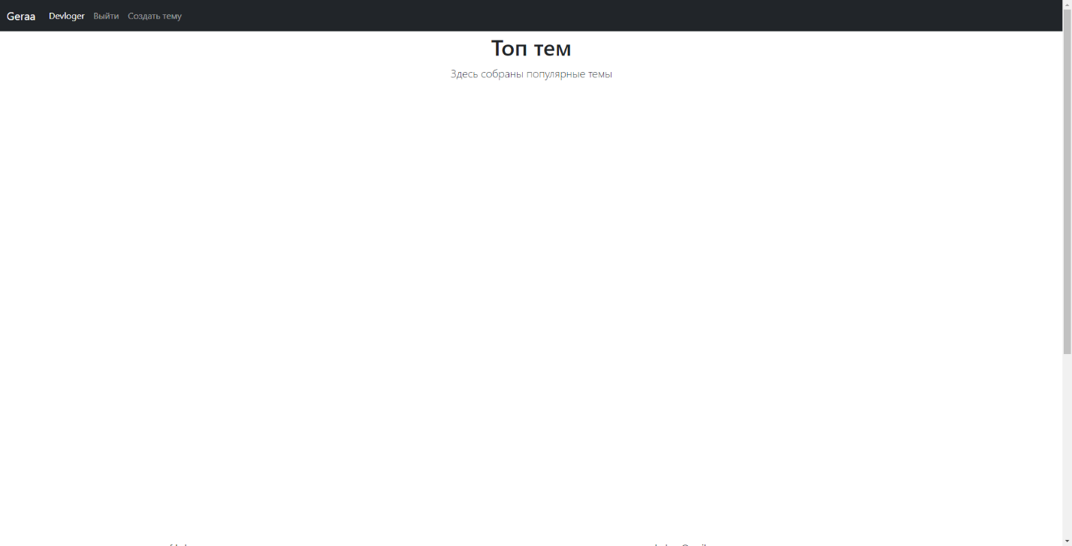

Экран основной страницы зарегистрированного пользователя

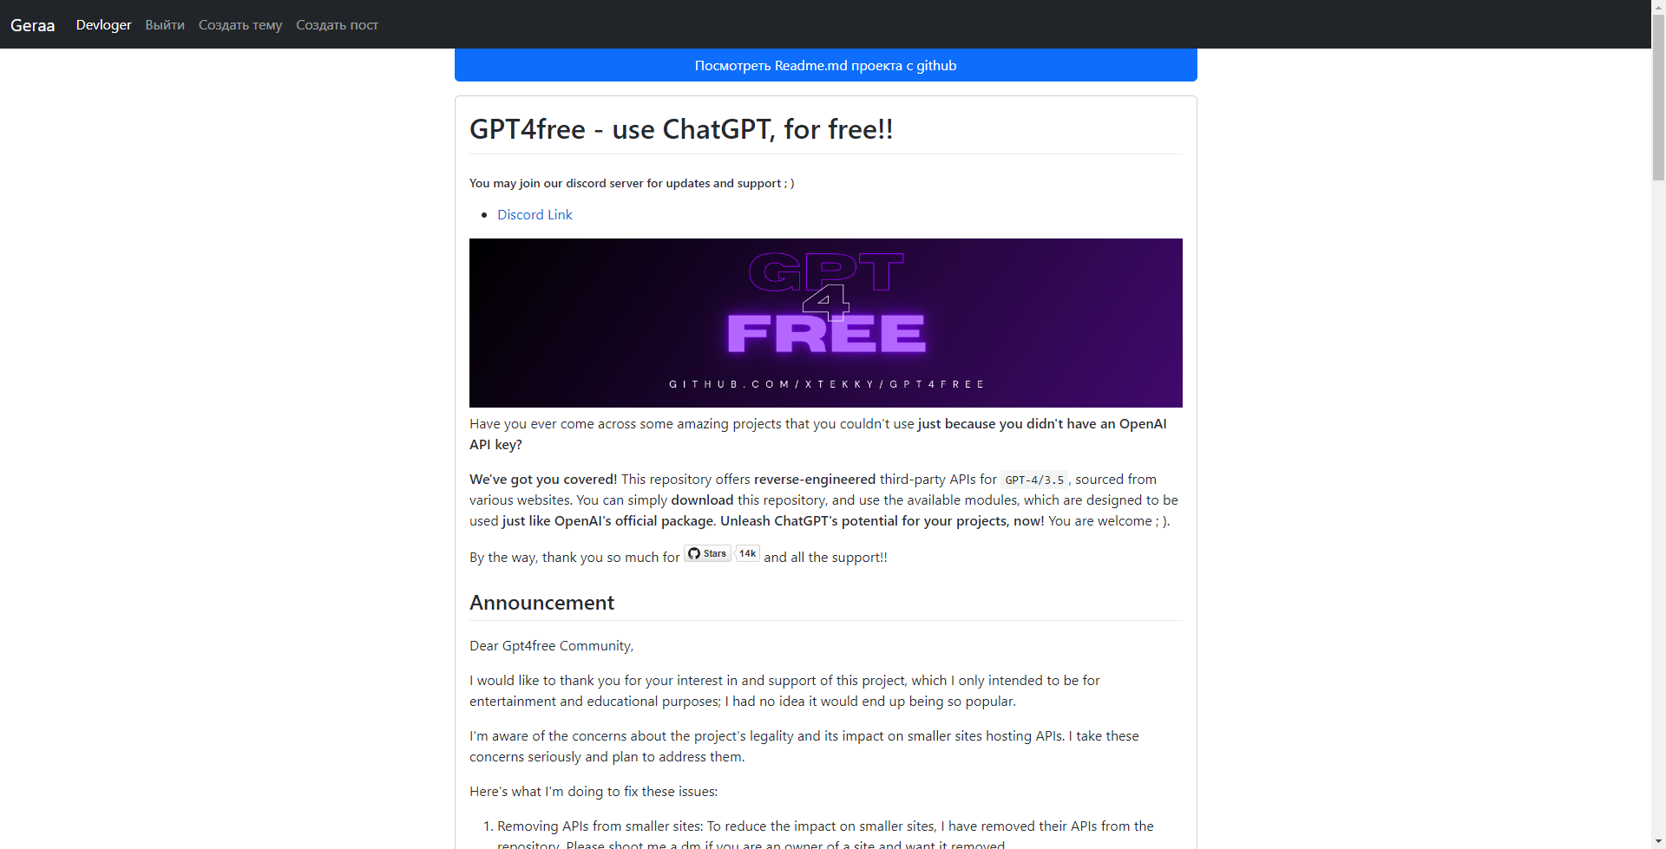

Пример просмотра темы в которой присутствует Readme.md с github